JAZ PA POJDEM NA GORENJSKO

Slovenska ljudska

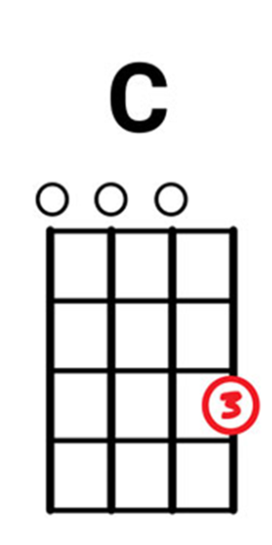
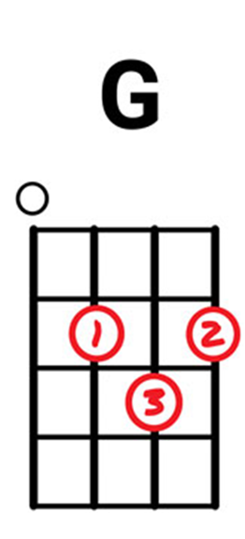
C G
Jaz pa pojdem na Gorenjsko,
C
jaz pa pojdem na Gorenjsko,
G
jaz pa pojdem na Gorenjsko,
C
tja na gornje Štajersko.
Nihče drug ne pojde z mano,
nihče drug ne pojde z mano,
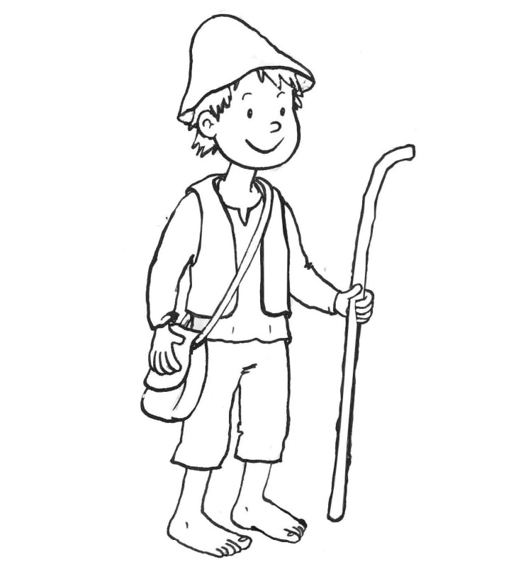
nihče drug ne pojde z mano,
kakor drobna ptičica.
S kljunčkom mi bo pot kazala,
s kljunčkom mi bo pot kazala,
s kljunčkom mi bo pot kazala,
s perjem senco delala.

NA PLANINCAH

Slovenska ljudska

C G
Na planincah sončece sije,
C
na planincah sončece sije,
G
na planincah sončece sije,
C
na planincah luštno je.
Gor cvetejo rožice bele,
gor cvetejo rožice bele,
gor cvetejo rožice bele,
gor cvetejo rožice.

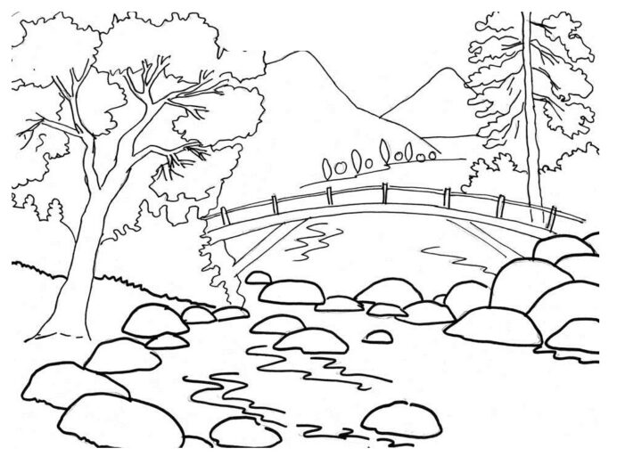
Eno dekle jih pa trga,
eno dekle jih pa trga,
eno dekle jih pa trga,
da si šopek naredi.

ŠMENTANA MUHA

Slovenska ljudska

C G C
Šmentana muha, kaj si tak´suha?
G C
Kdo te bo plačal? Miha Kovačev.

Prišli so, prišli, štirje Poljanci,
komaj so muho vlekli po klanci.

Prišli so, prišli, štirje mesarji,
komaj so suho muho zaklali.
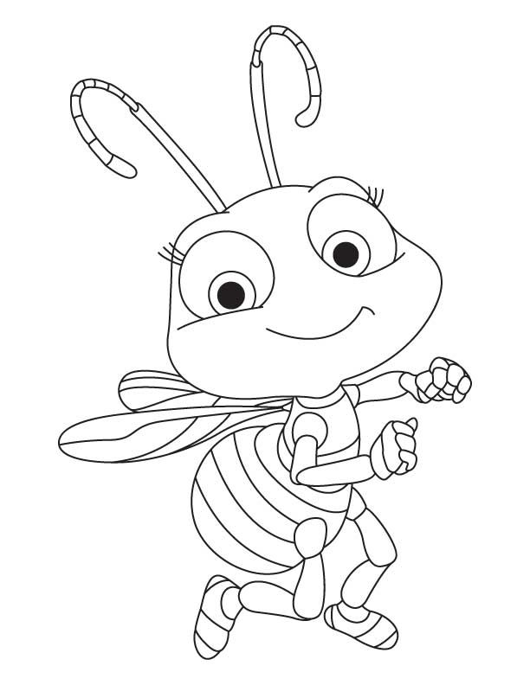
Prišli so, prišli, štirje debeli,
komaj so suho muho pojedli.

IZIDOR OVČICE PASEL

Slovenska ljudska

C G C
Izidor ovčice pasel,
G C
lepo žvižgal, lepo pel.
C G
Cingel cing, cingel cingel cong,
C
cingel cing, cingel cingel cong,
G
cingel cing, cingel cingel cong,
C
cingel cing cong.
Ko ovčice je napasel,
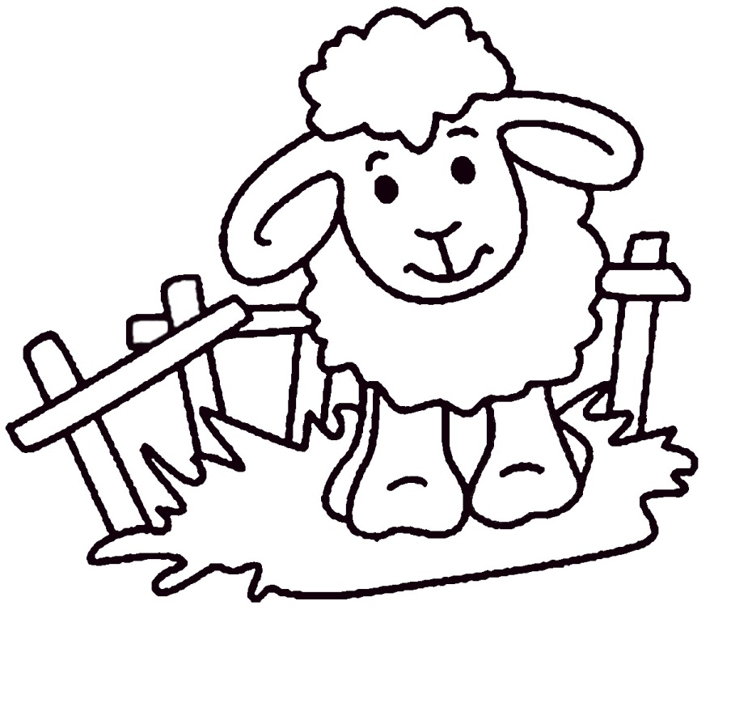
stopil je v vojaški stan.
Cingel…

